T E S T nr 15 - skrzyżowania - szkoła podstawowa

(test jednokrotnego wyboru – tylko jedna odpowiedź jest prawidłowa)

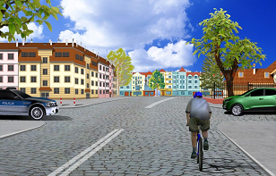
1. W tej sytuacji rowerzysta:
a. nie ma pierwszeństwa przed samochodem
z lewej strony
b. przejeżdża pierwszy
c. ustępuje pierwszeństwa pojazdowi
z prawej strony

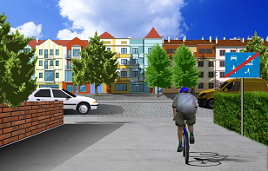
2. W tej sytuacji rowerzysta:
a. ma pierwszeństwo przed samochodem
z lewej strony
b. ustępuje pierwszeństwa pojazdowi
z lewej strony
c. ma pierwszeństwo przed samochodem
z prawej strony

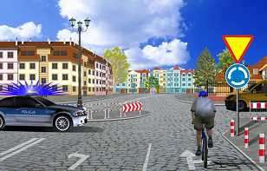

3. W tej sytuacji rowerzysta (Policja jedzie prosto):
a. ma pierwszeństwo przed samochodem
z prawej strony
b. przejeżdża ostatni
c. ma pierwszeństwo przed samochodem
z lewej strony

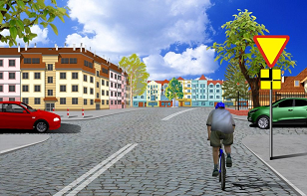
4. W tej sytuacji rowerzysta:
a. ma pierwszeństwo przed samochodem
z prawej strony
b. ma pierwszeństwo przed samochodem
z lewej strony
c. ustępuje pierwszeństwa pojazdowi
z lewej strony

5. Podaj prawidłową kolejność przejazdu
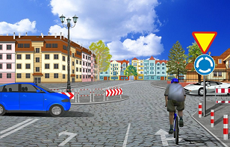
przez to skrzyżowanie (samochód z lewej strony
jedzie prosto):
a. samochody osobowe – rowerzysta
b. rowerzysta – pojazd z lewej strony
– pojazd z prawej strony
c. pojazd z prawej strony – rowerzysta
– pojazd z lewej strony

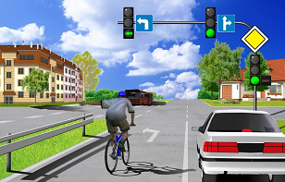

6. W tej sytuacji rowerzysta:
a. ustępuje pierwszeństwa autobusowi
b. przejeżdża ostatni
c. ma pierwszeństwo przed autobusem

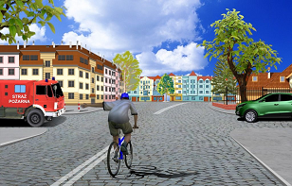
7. W tej sytuacji rowerzysta:
a. ma pierwszeństwo przed samochodem
z lewej strony
b. przejeżdża ostatni
c. ma pierwszeństwo przed samochodem
z prawej strony

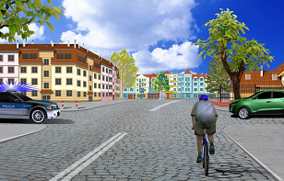
8. W tej sytuacji rowerzysta:
a. ma pierwszeństwo przed samochodem
z lewej strony
b. przejeżdża ostatni
c. ma pierwszeństwo przed samochodem
z prawej strony

9. W tej sytuacji rowerzysta:
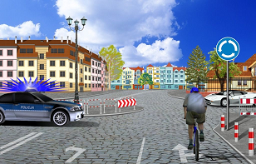
a. ustępuje pierwszeństwa pojazdowi z lewej strony
b. przejeżdża pierwszy
c. ma pierwszeństwo przed samochodem
z lewej strony

10. Podaj prawidłową kolejność przejazdu
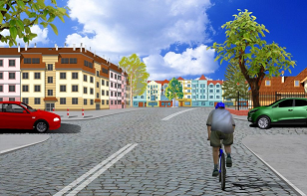
przez to skrzyżowanie:
a. rowerzysta – pojazd z lewej strony
– pojazd z prawej strony
b. pojazd z lewej strony – rowerzysta
– pojazd z prawej strony
c. pojazd z prawej strony – rowerzysta
– pojazd z lewej strony

